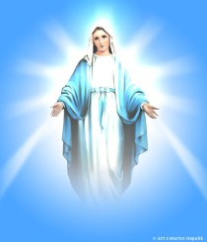

VÝSTAVA K 100. VÝROČÍ NAROZENÍ
P. MUDr. OTTO OPÁLKY
/*19. 8. 1915 v Brně, + 30. 10. 1988 v Mašovicích/
kněze, lékaře a duchovního správce farnosti Mašovice,
navržen do procesu blahoslavení

POSELSTVÍ JEHO ŽIVOTA A VÝSTAVA MARIÁNSKÝCH OBRÁZKŮ Z JEHO SOUKROMÉ SBÍRKY
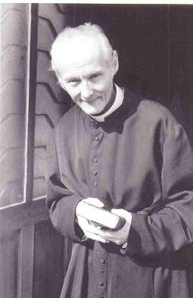

Výstavu je možné zhlédnout od 15. 8. 2015 ve farnosti Znojmo – Louka, kostel Nanebevzetí Panny Marie a svatého Václava.
Srdečně jste zváni pořadateli akce!

